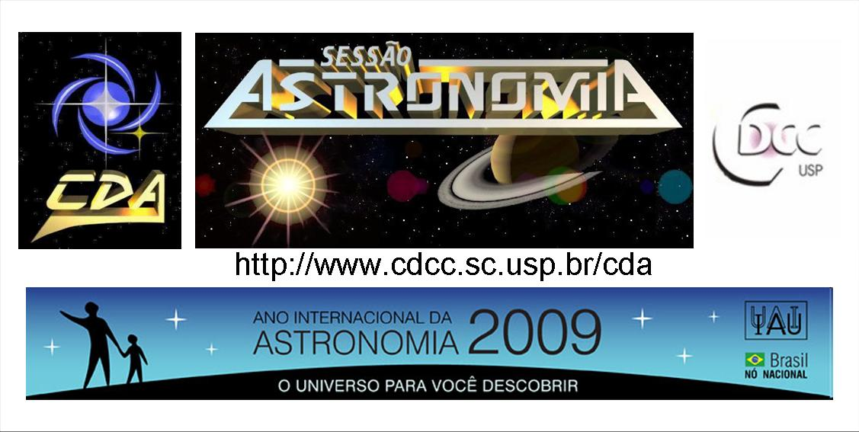
http://www.cdcc.sc.usp.br/cda
- Tema da Palestra: As Luas Galileanas
- Data: 28 de Março de 2009
- Horário: 21 horas
- Local: Auditório do Observatório do CDCC (CDA)
- Palestrante: Raphael Rolim Devai de Moraes

Sinopse

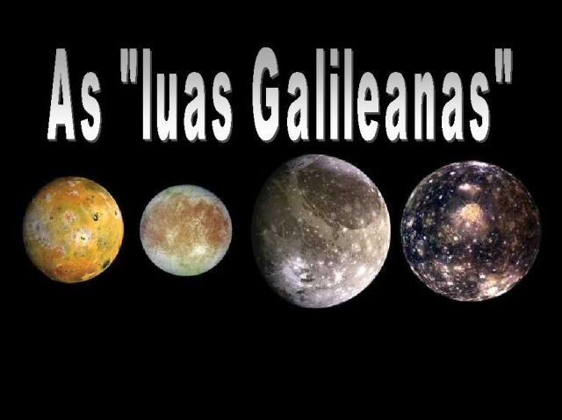

Próxima Sessão Astronomia:

Planetas Extrasolares - Admiráveis Mundos Novos dia 4 de abril de 2009 às 21 horas no Auditório do Observatório do CDCC (CDA), será apresentada pelo Dr. Gustavo Rojas.

Informações: Tel. 3373-9191

